PROJE ADI | TOYAMODA
KONU ve TARİH | 2020 YILI YILLIK FAALİYET RAPORU

- PROJE TANITIMI, SİTE YÖNETİM ORGANİZASYON ŞEMASI

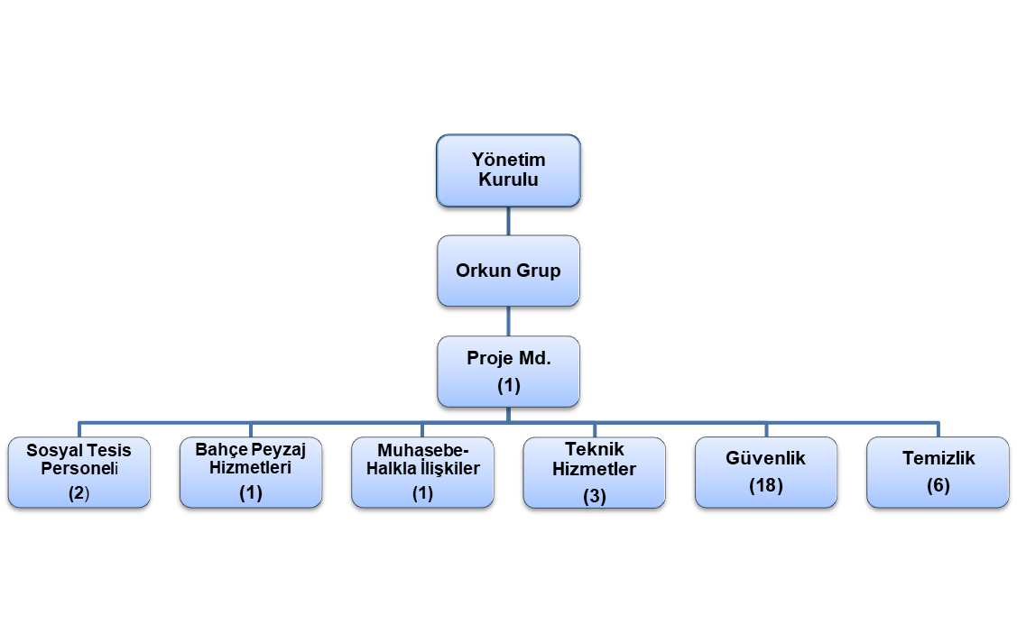
İstanbul ili, Küçükçekmece İlçesi, Tevfikbey Mahallesi, 20 Temmuz Caddesi üzerinde kurulu 4 bloktan oluşan açık site şeklinde inşa edilmiş Toyamoda olarak adlandırılan toplam (422 konut + 41dükkan) 463 adet bağımsız bölümden oluşan yapılanmanın,
 | ADET | DOLU | BOŞ | DOLU % | BOŞ %
DAİRE | 422 | 395 | 27 | 93,61 % | 6,39 %
DÜKKAN | 41 | 11 | 30 | 26,80 % | 73,20 %
TOPLAM | 463 | 406 | 57 | 87,70 % | 12,30 %
Site Yönetimi Organizasyon Şeması;

Kiracı Ev | 198 | 395
Mülk Sahibi Ev | 197
Kiracı Dükkan | 11 | 11

2.İDARİ FAALİYETLER

- Sitemize yeni taşınanlardan gerekli olan bilgi ve belgeler alınmakta, kat malikleri formları tanzim edilerek dosyalarına kaldırılmaktadır.
- Yeni taşınanlara site giriş kartı çıkartılmaktadır. 2020 yılı içerisinde 341 adet hazırlanmıştır.
- Kapalı otopark kullanımı için araç ruhsat fotokopileri alınarak sisteme tanıtılmıştır.
- Her ayın 5’inde site sakinlerine hesap ekstreleri gönderilmektedir. Aynı ayın 21’nci günü ödeme yapmayan site sakinleri aranarak bakiyelerinin ödemesi konusu hızlandırılmaktadır.
- Siteden taşınmalara azami dikkat edilerek, kat maliklerinin borç bırakarak ayrılmalarına engel olunmaktadır.
- Mail, SMS, telefon aranması ile site sakinlerimizin borç bakiyeleri bildirimleri yapılmaktadır.
- İzin hakedişi oluşmuş personellere işler aksamayacak şekilde izinleri kullandırılmaktadır.
- Site sakinleri ile yüz yüze ve telefon görüşmelerinde azami saygı ve çözüm odaklı görüşmeler yapılmakta, 7/24 gelen her çağrıya yanıt verilmektedir.
- Koronavirüs tedbirleri kapsamında ortak alanlar hijyentasyon kimyasalı ile steril hale getirilmektedir.
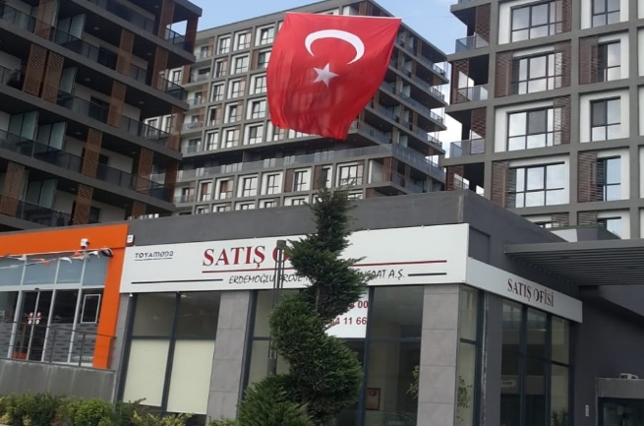
- Hafta sonu uygulanan sokağa çıkma uygulamasında sitede çalışacak temizlik personeline valilikten gerekli izinler alınmış, sokağa çıkma uygulamasında temizlik ve çöp alma hizmeti devam etmiştir.
- Sokağa çıkma uygulamasında teknik personel görevine devam etmiş, sitede oluşan tüm arızalara müdahale etmiştir.
- Sokağa çıkma uygulamasında dışarı çıkamayan site sakinlerimizin market ve pazar alışverişleri personelimiz tarafından yapılmıştır.
- 2020 yılı kullanılacak işletme defteri hazırlanmış, notere tasdik ettirilmiş, 2019 yılı işletme defteri bastırılmış, notere kapanış tasdiki yaptırılmıştır.
- İçişleri bakanlığının yayınladığı genelgeler panolara asılmak suretiyle kat malikleriyle paylaşılmıştır.
- Aylık gelir gider tabloları panolara asılmakta kat malikleriyle paylaşılmaktadır.
- 2020 yılı tahmini işletme bütçesi ve ek bütçe iadeli taahhütlü olarak posta, imza karşılığı elden, asansör panoları ve bina girişlerine asılarak kat maliklerine tebliğ edilmiştir.
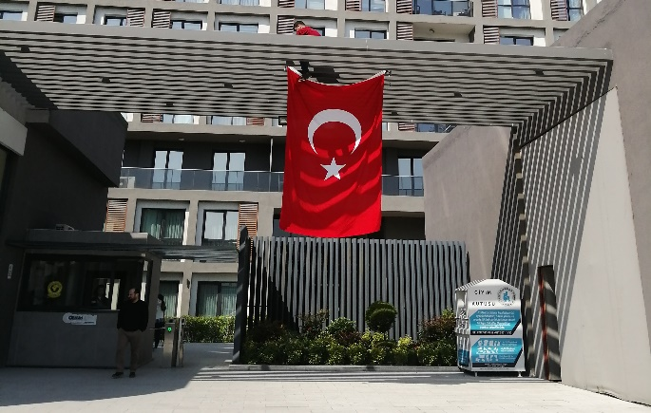
- Duyurular hazırlanarak, renkli çıktı alınarak, levhalara asılmaktadır. Bayramlarda resmi tatillerde site girişlerine bayrak asılmaktadır.
- Genel işlemi için kimyasalı ile birlikte ULV cihazı alınmıştır. Güvenlik noktaları ve sosyal tesis alanına dezenfekte aparatı konulmuştur. Güvenlik noktaları, sosyal tesis ve havuz alanına termometre (ateşölçer) alınmıştır. Blok girişlerine sıfır atık projesi kapsamında çöp kutuları konulmuştur.
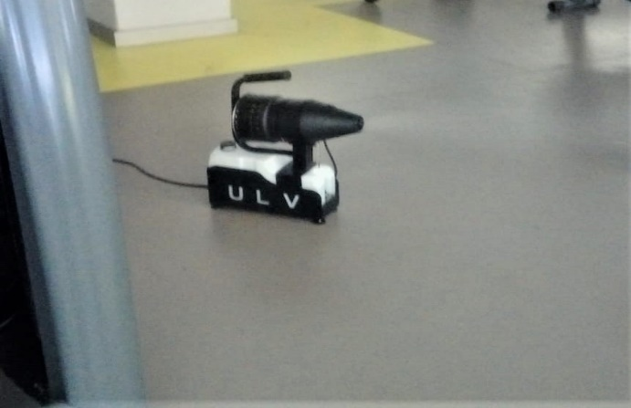
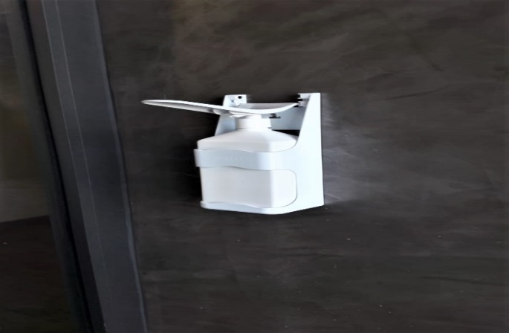
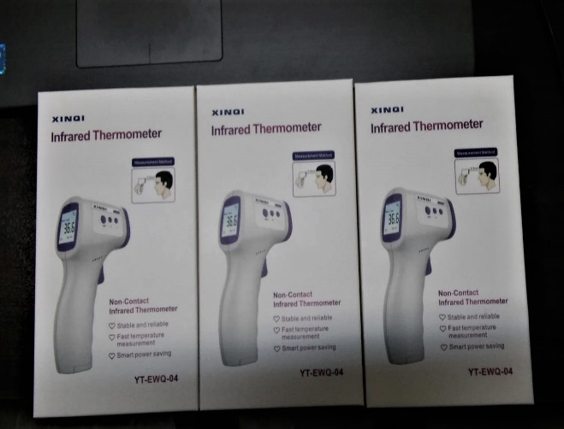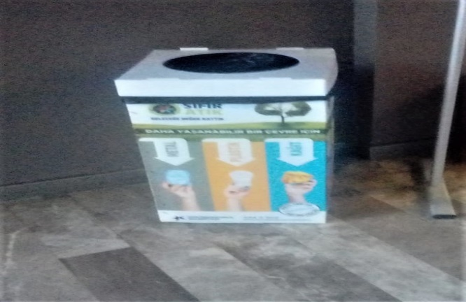
- Koronavirüs tedbirleri kapsamında personele eldiven, maske, el dezenfektanı ve koruyucu ekipman dağıtılmıştır.
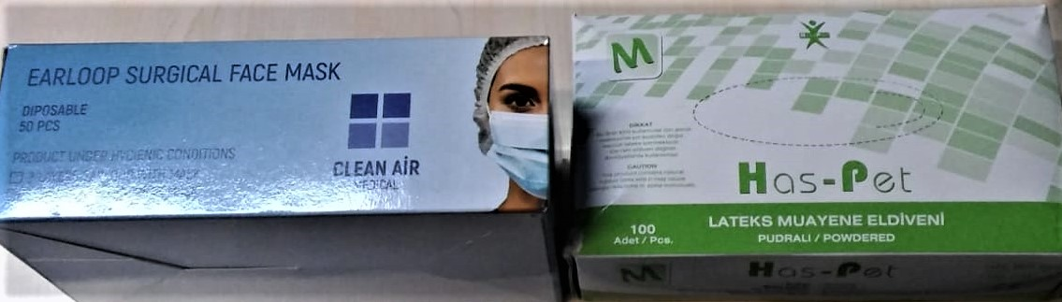

- Muhtelif mutfak malzemeleri ve temizlik malzemeleri alınmıştır.
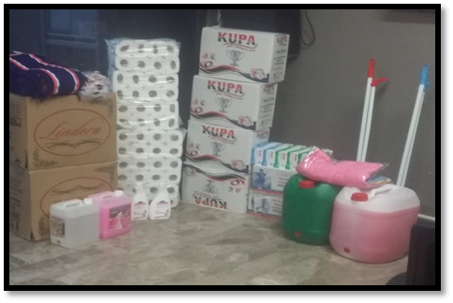
- 60 yaş üstü kat maliklerinin market ve pazar alışverişi personelimiz tarafından yapılmıştır. 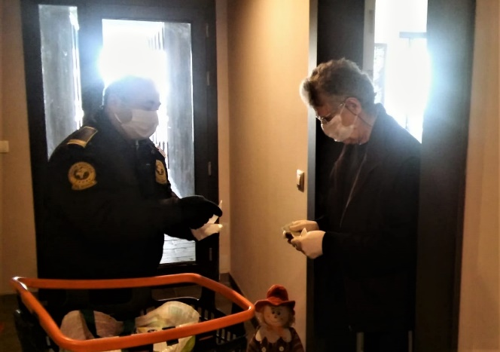
3. TEKNİK & İNŞAİ FAALİYETLER

- Asansörlerin yıllık yasal muayeneleri, yangın tüplerinin dolumu ve bandrol işlemi yaptırılmıştır. Yangın sistemi için gerekli yeni tüpler alınmıştır.
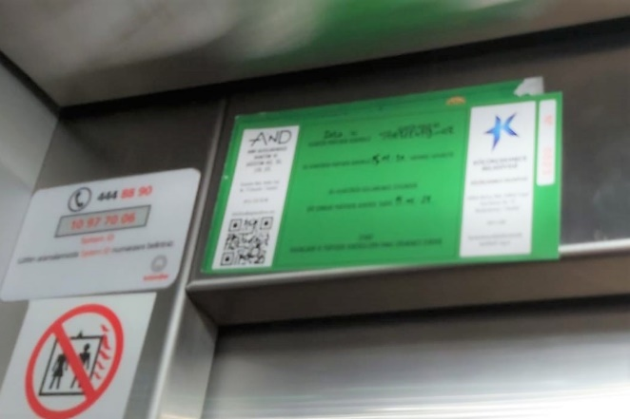
BLOK  ADI | KAT  SAYISI | DAİRE  SAYISI | ASANSÖR  SAYISI | SENSÖR  SAYISI | YANGIN TÜPÜ  KG/SAYI | YANG.DOLABI  SAYISI | ŞAFT  DLP.SAY.
A | 14 | 193(186+7) | 4 | 200 | 28 | 28 | 3
B | 14 | 127(104+23) | 4 | 150 | 28 | 28 | 3
C | 6 | 31 | 4 | 70 | 12 | 12 | 3
D | 15 | 112(101+11) | 4 | 140 | 30 | 30 | 3
SOS.TESİS | - |  | - | 4 | 1+5 güvenlik | 1 | 1
OTOPARK | 7(3+2+2) | - | - | 530 | 48 | 48 | -
TOPLAM | 56 | 463(422+41) | 16 | 1094 | 6kg-153 | 147 | 13
PERSONEL SAYISI |  |  | GÖREV YERİ |  | ÇALIŞMA SAATLERİ | ELEKTRİK/MEKANİK/İNŞAİ/TESİSAT
BÜTÇELENEN |  | ÇALIŞAN SAY. | ORTAK MAHALLER |  | 0800-1700 | ELEKTRİK
3 |  | 3 |  |  | 0800-1700 | MEKANİK
 |  |  |  |  | 1500-2300 | MEKANİK
BAKIMI YAPILACAK EKİPMAN ADI |  |  |  | KURUM/KİŞİ | BAKIM PERİYODU | BAKIM YAPILMA DURUMU
HAVUZLARIN POMPALARI, DOZAJLAMA, KİMYASAL VERİ KONTROLÜVE FİLİTRASYON TANKI. |  |  |  | 2 MEKANİK | GÜNLÜK SABAH- AKŞAM | YAPILDI.
HAVUZLARIN GENEL TEMİZLİĞİ, FIRÇALAMA, SÜPÜRGE |  |  |  | 1 MEKANİK- 1 ELEKTRİK | HER PAZARTESİ | YAPILDI.
KAZAN DAİRELERİ, HİDROFORLARIN BAKIMI. |  |  |  | 2 MEKANİK | GÜNLÜK SABAH- AKŞAM | YAPILDI.
ASANSÖRLER, SİSTEM ODALARI, JENERATÖRLER, KAMERALAR. |  |  |  | 1 MEKANİK- 1 ELEKTRİK | GÜNLÜK SABAH- AKŞAM | YAPILDI.
BARİYER, TURNİKE |  |  |  | 2 MEKANİK- 1 ELEKTRİK | GÜNLÜK SABAH- AKŞAM | YAPILDI.

- Otopark alanları, depo alanları arızalı florasanlar değiştirilmiştir.
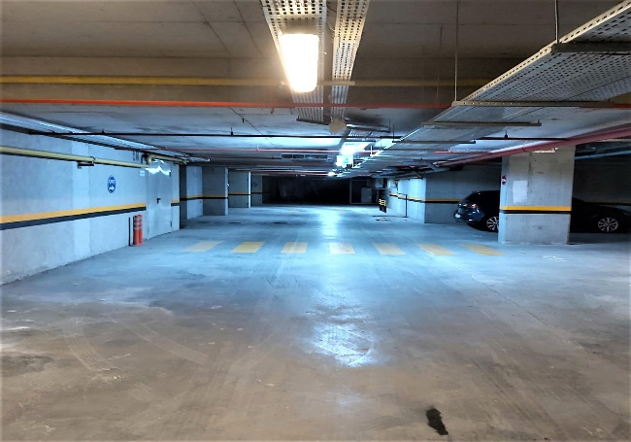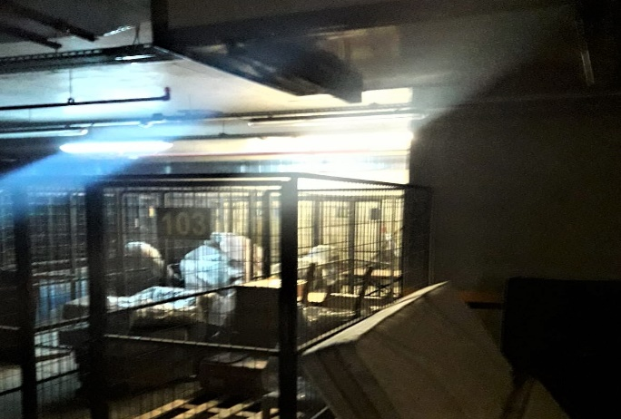
- Blok içi katlarda bulunan exit levhaları ve süpürgelikler onarılmıştır.
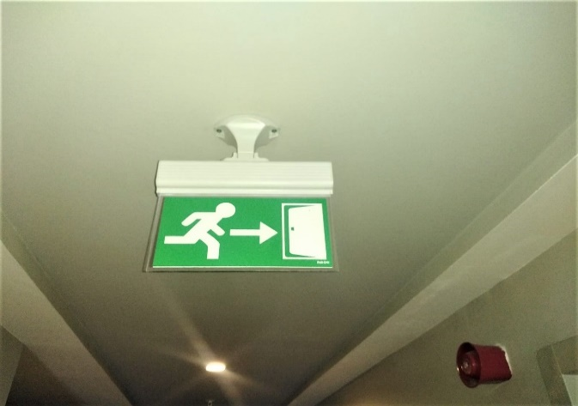
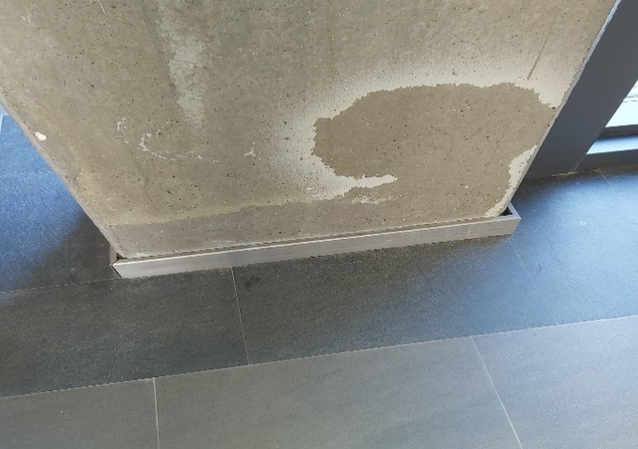
- Açık ve kapalı havuz temiz ve berrak görünüm için temizlik işlemi ve bakımı yapılmıştır.
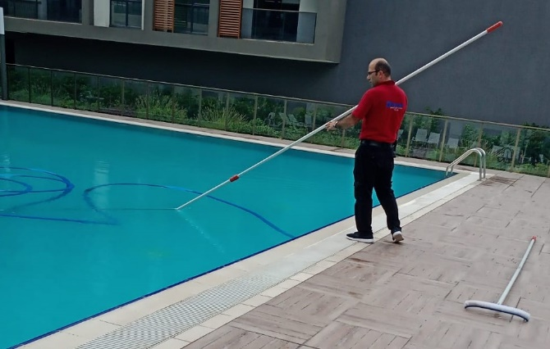

- Nem alma santrali vrf klima filtreleri, hidrofor odası bek filtreler temizlenmiştir.
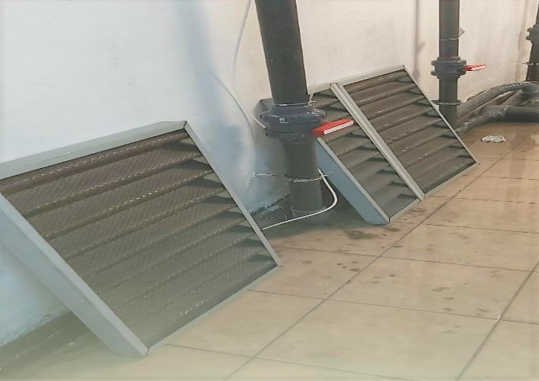
- SBS Mühendislik tarafından yangın alarm sistemi genel bakımı, interkom sistemi bakımı yapılmıştır.
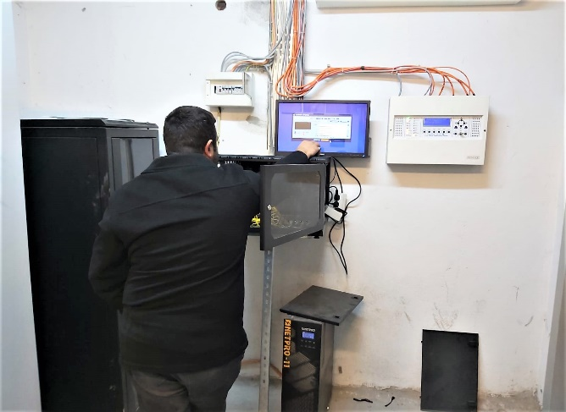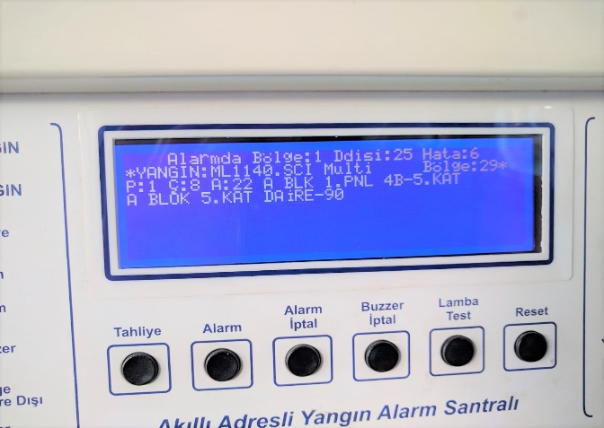
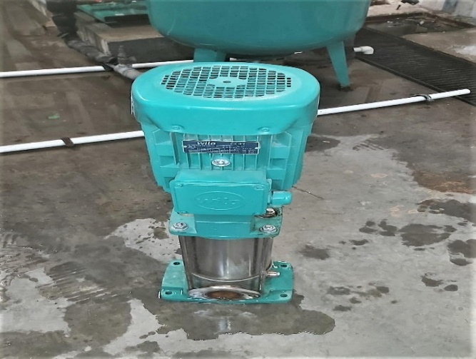
- Kazanların yıllık bakımı 2M teknik firması tarafından yapılmıştır.

- Delik olan A blok denge tankı yerine, Bolinta firması tarafından yenisi yerine takılmıştır. Arızalı B, C blok 2 adet analog modül yerine Bolinta firması tarafından yenileri takılmıştır.
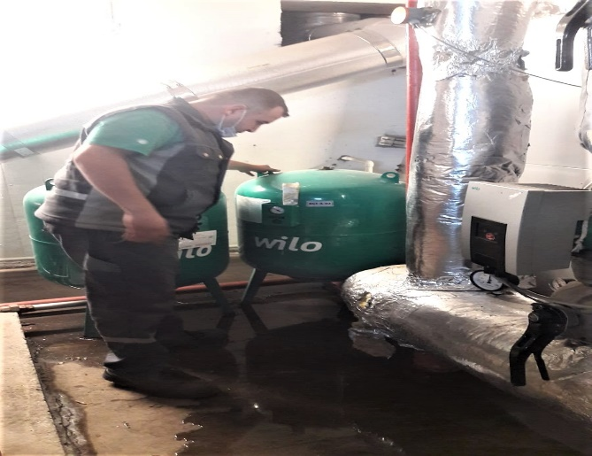
- Bolinta firması tarafından arızalı pompaların onarımı yaptırılmıştır. Bakım zamanları bakımları yapılmıştır. Yangın pompalarının kontrolü Bolinta firması tarafından yapılmıştır.
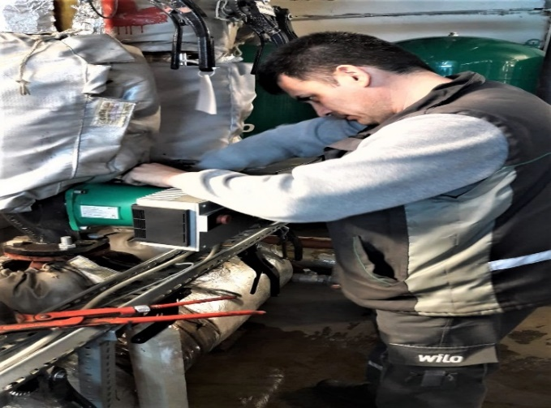
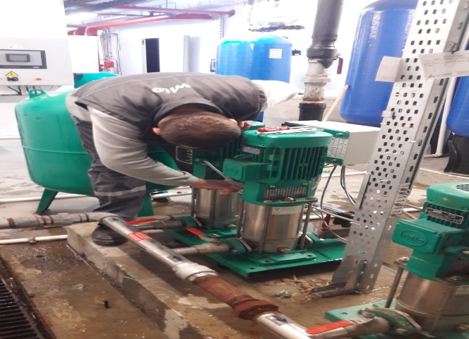
- Çocuk parkı, havalandırma menfezleri, çöp kovaları, kapıların bakım onarımı yapılmıştır. Dış alan bahçe yönlendirme tabelaları onarılmıştır.
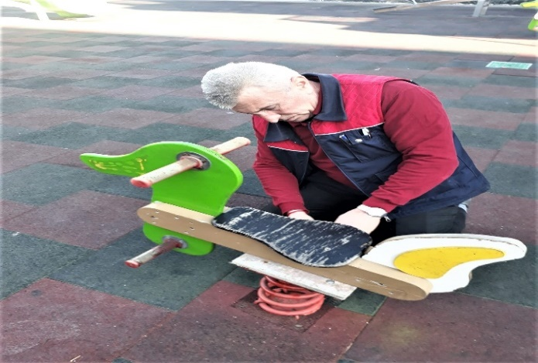
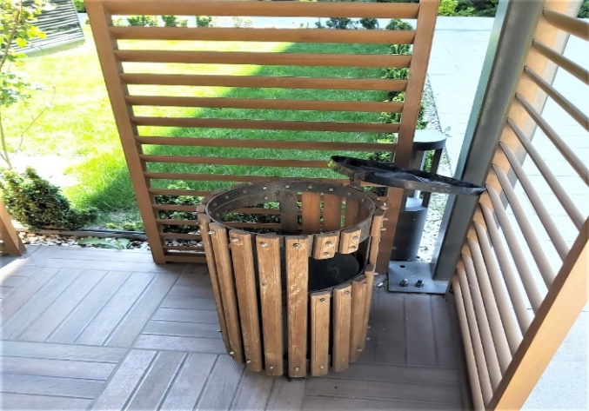
- Dış alan çöp konteynırları onarılmıştır. Açık havuz şemsiyelerin altlıkları demirlerin kaynak işleri yapılmıştır. Deletasyon’dan gelen suyu kesmek için demir aparat yaptırılmıştır.
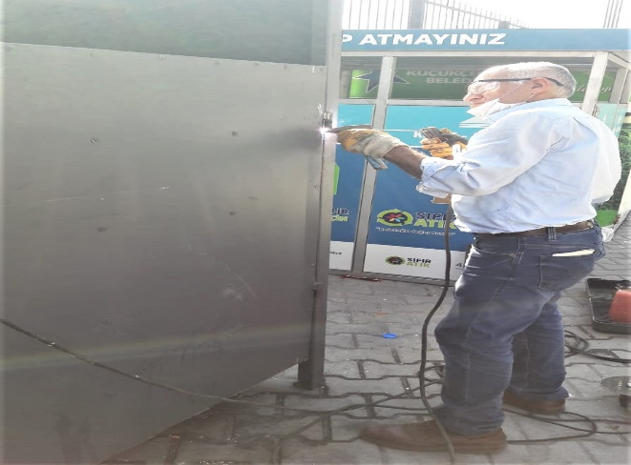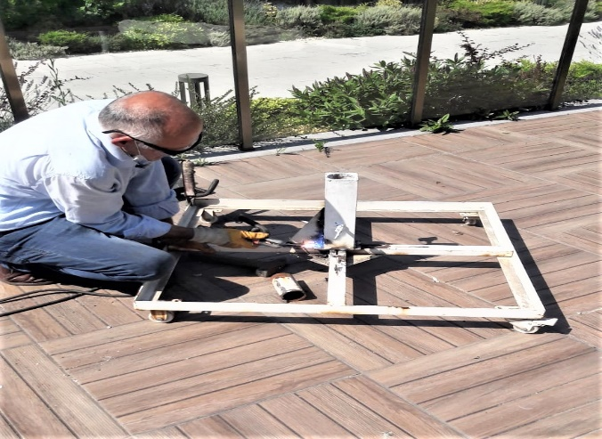

- Kanalizasyon gider hattına İski çağrılarak müdahale edilmiştir. İski tarafından temiz su hattı filtreler temizlenmiştir.
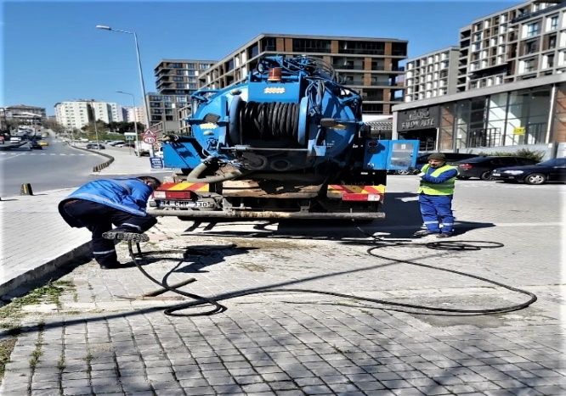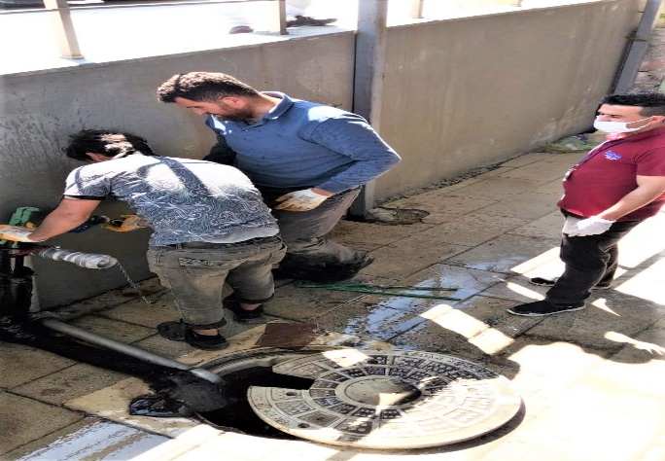
- B blok delinen kazan kaynak işleri yapılmıştır.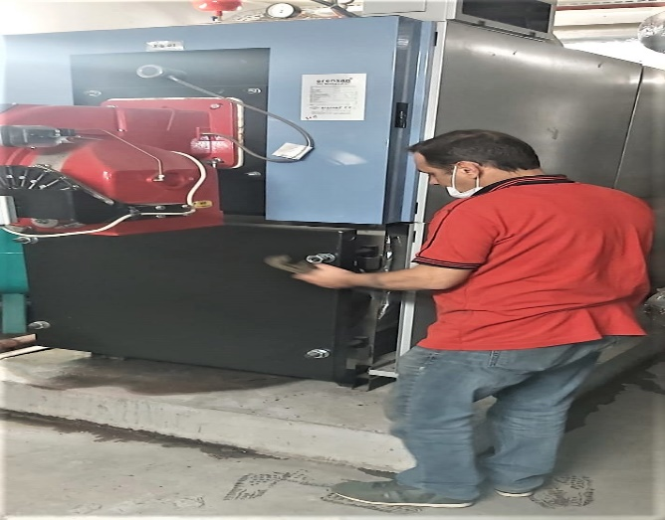
- İski pis su hattına yeni baca Yavuz Altyapı İnş. San.ve Dış Tic.Ltd.Şti’ne yaptırılmıştır.
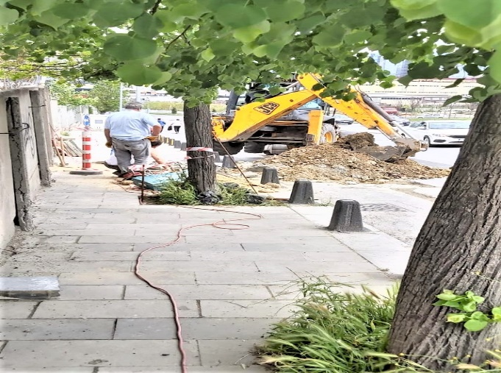
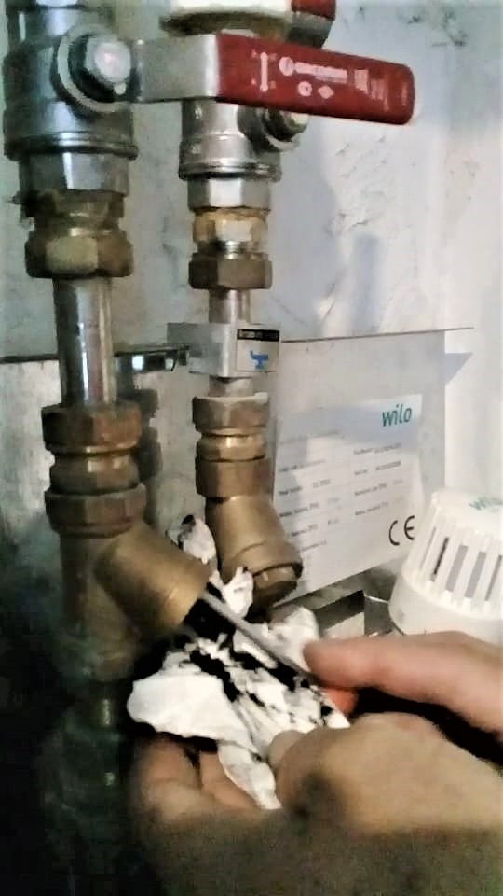
- Dairelerde oluşan sıcak su, elektrik arızalarına müdahale edilmiştir.
- Dış alan arızalı armatürler değişmiş kopuk kablo hatları onarılmıştır.
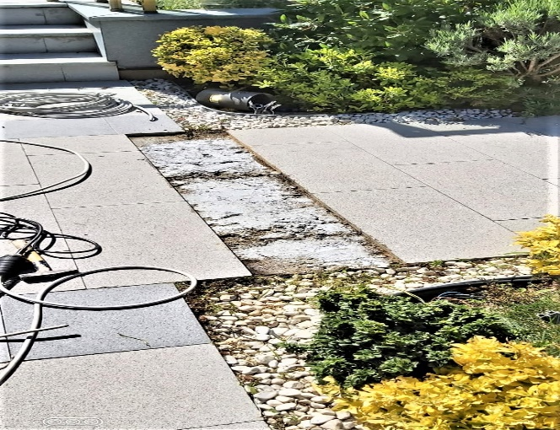

- Site otopark giriş bariyeri arıza giderilmiş güvenlik noktasına buton yapılmıştır.
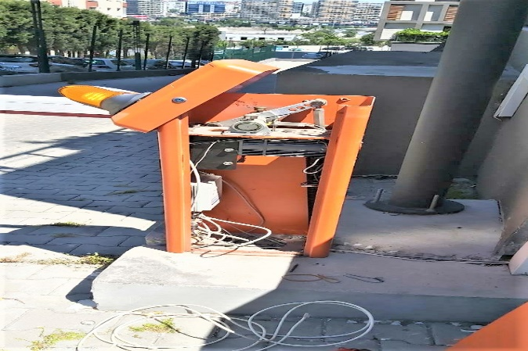
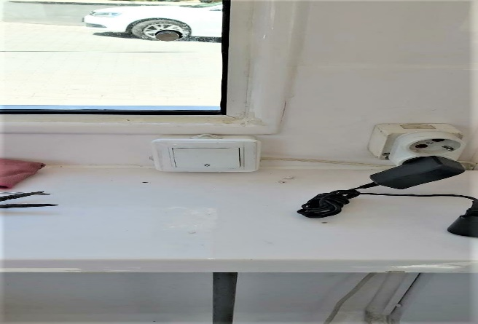
- Sosyal tesis bakım ve onarım faaliyetleri yapılmaktadır.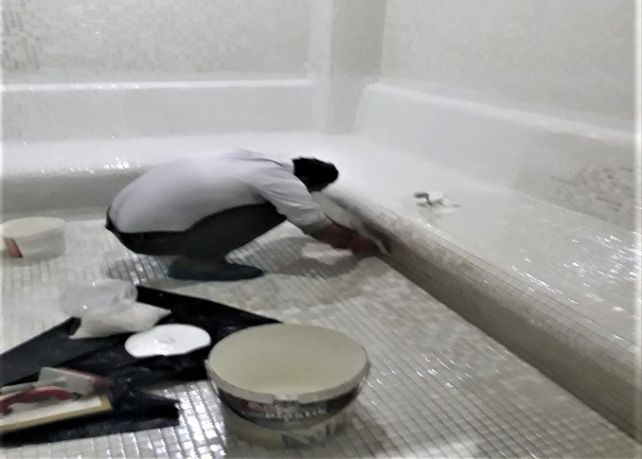
- Digitürk, Türksat ve Hotbird uydu antenleri ve kabloları Özkan Digital firması tarafından yenilenmiştir.
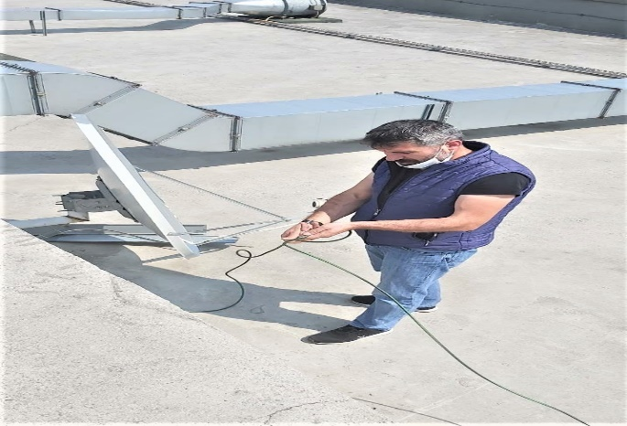
- Dairelerden gelen yangın sistemi panel ihbarlarına müdahale edilmiştir. Site içerisindeki kameraların ayarları yapılmıştır. Kamera sistemi program yüklemesi yapılmıştır. 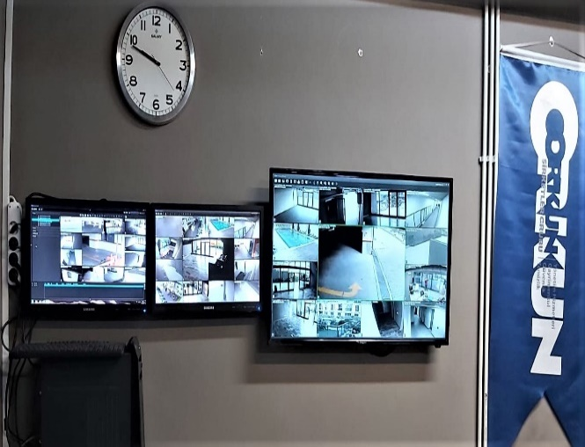
- Jeneratörlerin bakımı Nojen firması tarafından yapılmıştır.
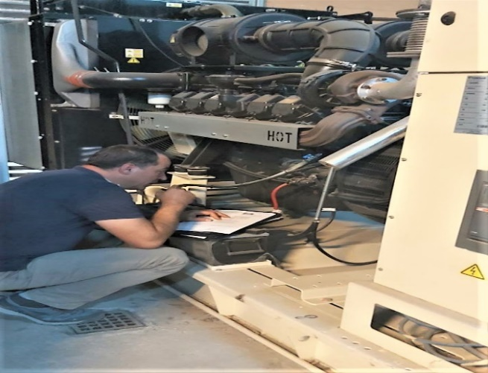
- A blok ön cepheye 3 adet projektör lamba yapılmıştır. Dış alan eksik mazgallar alınarak yerine montajı yapılmıştır.
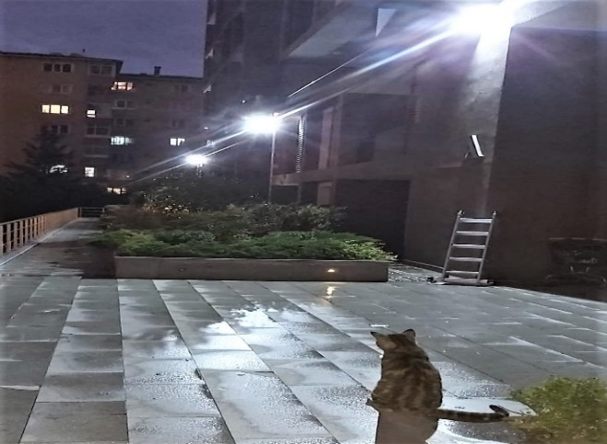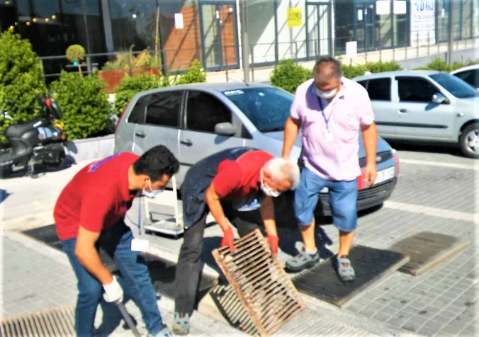

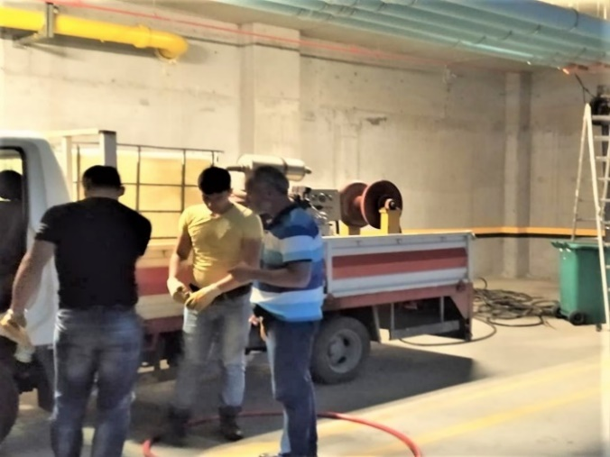
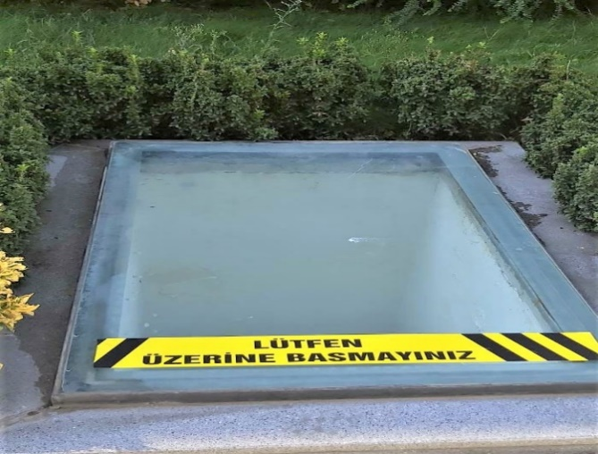
- Kapalı havuz aydınlık camlara uyarı yazıları yapıştırılmıştır. Bloklarda tıkalı pis su giderleri açtırılmıştır.
- A blok kazan dairesi 3 adet faz koruma değiştirilmiştir. A blok depo bölgesi havalandırma kayışı değiştirilmiştir.
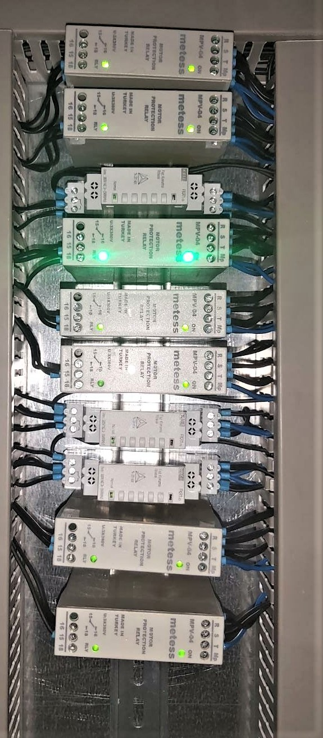
- Bloklardaki eksik şaft kapak kilitleri yenisi alınarak takılmıştır. Sosyal tesis pano arızalı pako şarteller değiştirilmiştir.
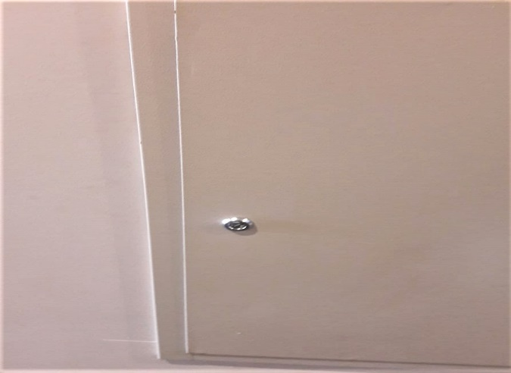
- Kontrol Pest Haşere İlaçlama aylık ilaçlama faaliyetini gerçekleştirmektedir.
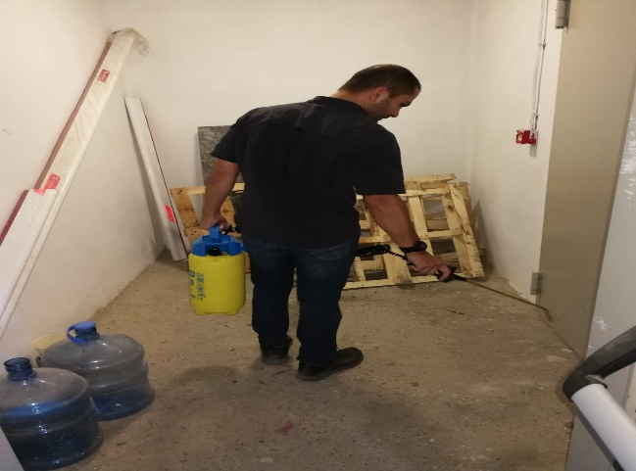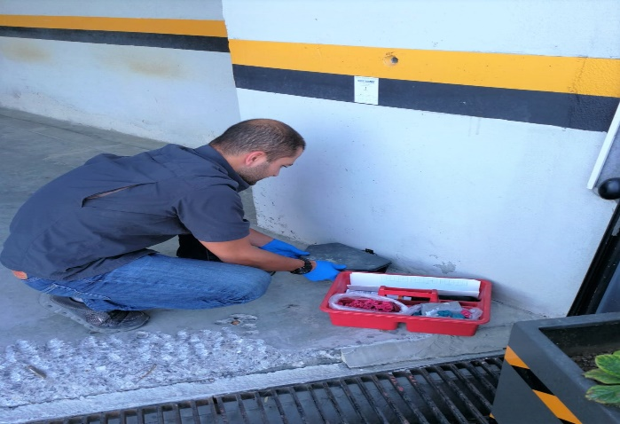
- Aksem kimya aylık havuz kimyasal kontrolünü ve laboratuvar analizini yapmaktadır.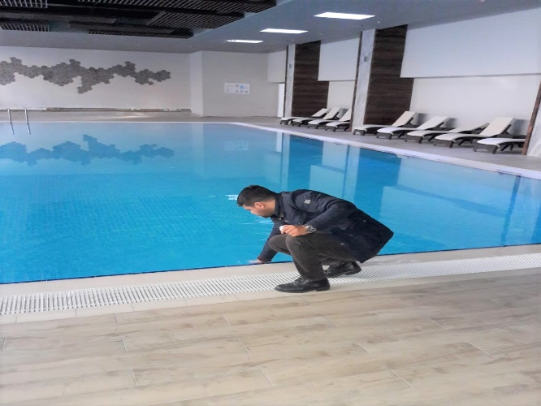 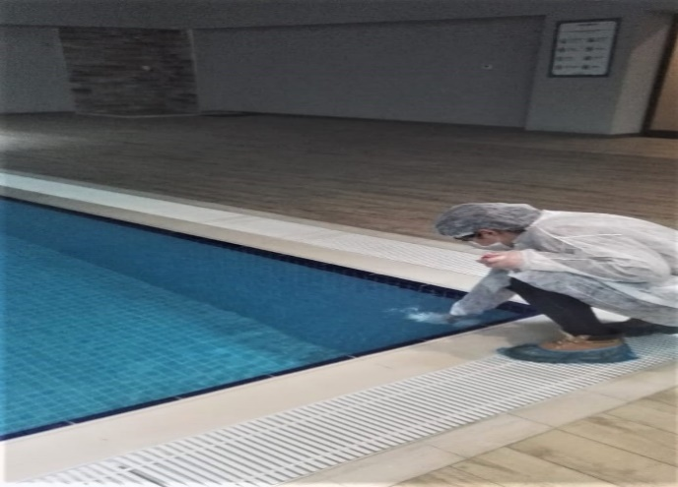•Schindler Türkeli tarafından Asansörlerin aylık bakımı yapılmış, arızalı asansörler parça temin edilerek onarılmıştır. Peyzaj asansörü sürücüsü onarılmış D blok sürücüsü yenilenmiştir.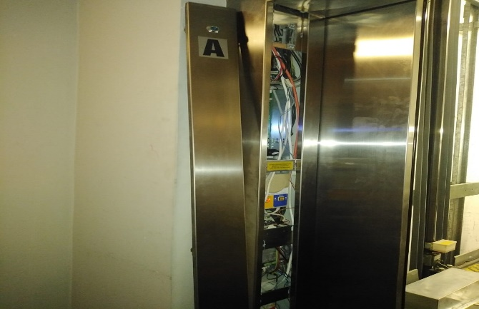 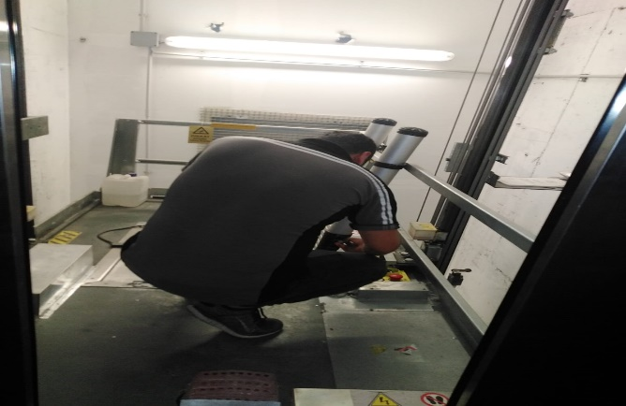
4.TEMİZLİK FAALİYETLERİ
- Toya Moda Sitesine Orkun Şirketler Grubu tarafından yönetim hizmeti verilmesiyle, yaşamın devam etmesi günlük rutin temizlik konularının takibi ve yapılan işler aşağıdaki şekildedir;
- Dış çevre temizliği işlemleri yapılmaktadır.
- Peyzaj alanının temizlik işlemleri yapılmaktadır.
- Otopark temizliği işlemleri yapılmış gerek görüldüğünde yıkaması yapılmaktadır.
- Merdiven korkuluklarında temizlik işlemleri yapılmaktadır.
- Çöplerin toplanması işlemleri yapılmaktadır.
- Asansör ve kapıların temizlik işlemleri yapılmaktadır.
- Kapalı otopark girişlerindeki mazgalların 15 gün ara ile temizlik işlemleri yapılmaktadır.
- Günlük Faaliyetler: Etapların temizliği ve çöp toplama işlemleri zamanında yapılmaktadır. Yapılan işler günlük olarak kontrol edilmekte, çocuk parkı ve yürüyüş yolları temizlikleri yapılmaktadır.
- Her bloğun katları ortalama 4 günde bir makine ile yıkanmaktadır.
- Sosyal tesisler ve açık havuz çevresinin muntazaman temizliği yapılmaktadır.
- Haftalık Faaliyetler: Otoparkların haftalık temizliği yapılmaktadır.
- 15 Günlük Faaliyetler: Kapalı mekanik alanların temizlik ve kontrolleri yapılmaktadır.
- Katların temizliği yapılmaktadır.
PERSONEL SAYISI |  | GÖREV YERİ | ÇALIŞMA SAATLERİ | CAMCI/MAKİNACI/MEYDANCI/TEMZ.PERS.
BÜTÇELENEN | ÇALIŞAN SAY. | ORTAK MAHALLER | 0800-1700 | TEMİZLİK PERSONELİ
5 | 5

ALAN | CİNS |  | İŞLEM | Her Gün |  | Her Hafta | Aylık
Dış Alan Sert zemin | Taş |  | Süpürme
Dış Alan Ekili Alan | Bitki |  | Çöp Toplama
Dış Alan Çöp Kovaları | Metal |  | Boşaltılması
Dış Alan Çöp Kovaları | Metal |  | Yıkama
Dış Alan Çöp Konteyner | Metal |  | Yıkama
Dış Alan Aydınlatmaları | Lambalar |  | Nemli Silme
Dış Alan Yürüme Yolları | Taş |  | Yıkama
Dış Alan Oturma Bankları | Ahşap |  | Nemli Silme
Teknik Hacimler |  |  | Nemli Silme Zemin
Sosyal Tesis | Seramik, Ahşap Metal |  | Nemli Silme, Islak Paspaslama, Yıkama
Dış Alan Yol Kenarları | Izgaralar |  | Yıkama
Dış Alan Yol Kenarları | Kameralar |  | Nemli Silme
Kat Holleri | Seramik |  | Islak Paspaslama
Yangın Merdivenleri | Brüt Beton |  | Islak Paspaslama
Servis Merdivenleri | Seramik |  | Islak Paspaslama
Çöp Toplama
Asansörler | Kabin Temizliği |  | Nemli Silme, Zemin Temizliği
Ortak alan Cam Yüzeyler | Cam |  | Nemli Silme

- Katların temizliği yapılmıştır.
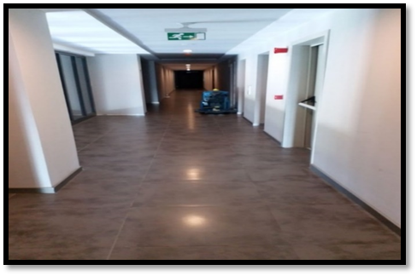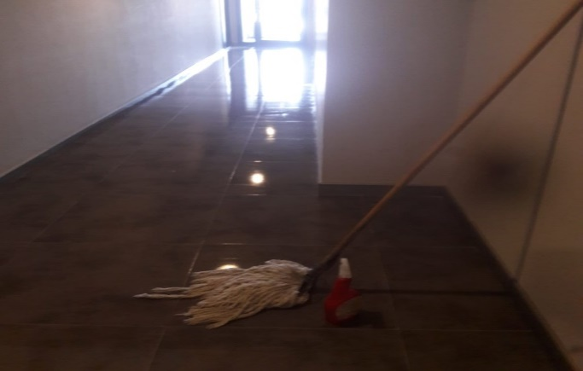
- Sosyal Tesisin temizliği her pazartesi yapılmaktadır.
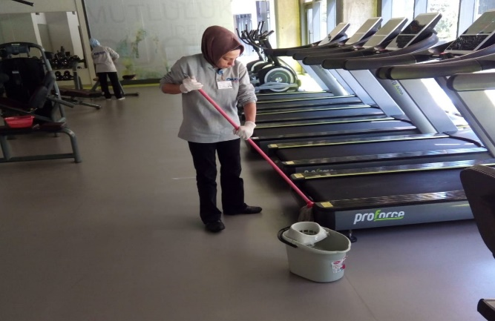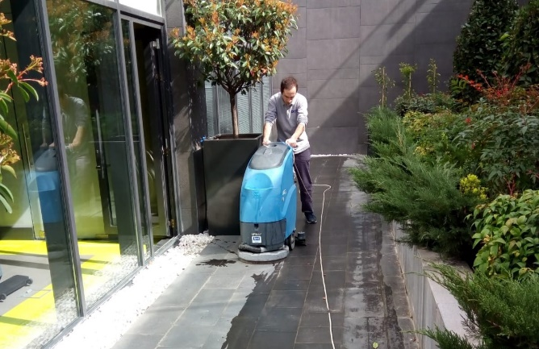
- Bahçe yolları temizlenmektedir.
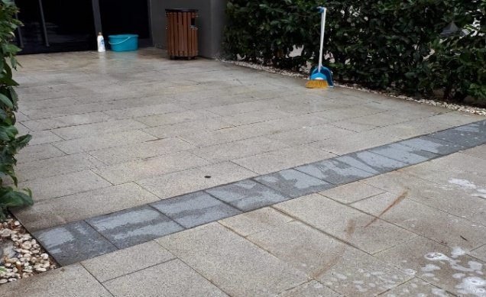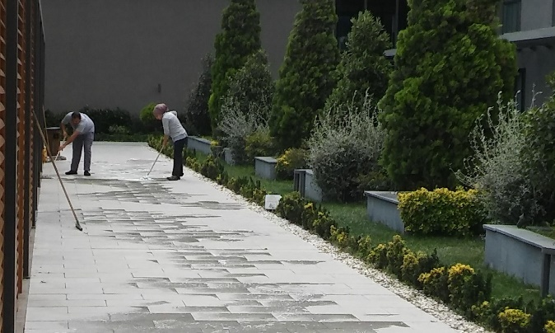
- Otopark alanları, yangın dolapları, yangın boruları, yangın butonları temizliği yapılmaktadır..
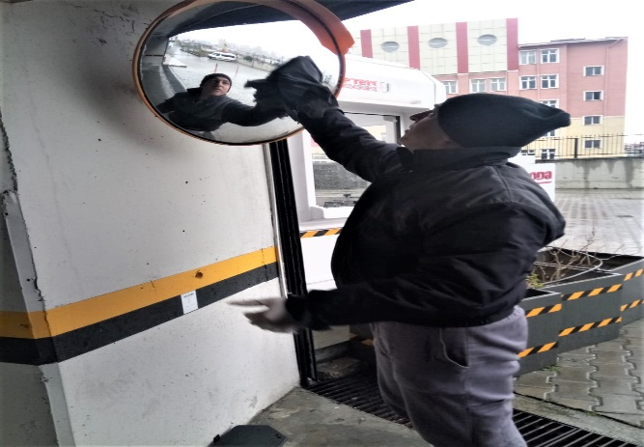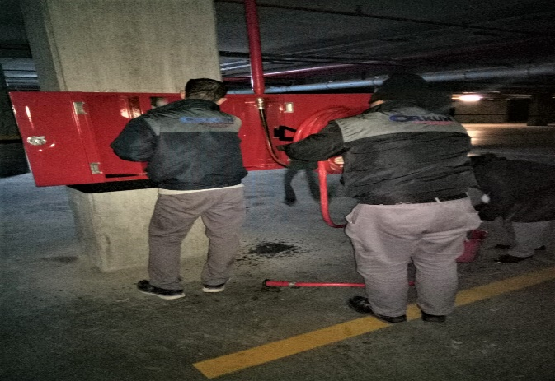
- Blok giriş camları temizlenmektedir.
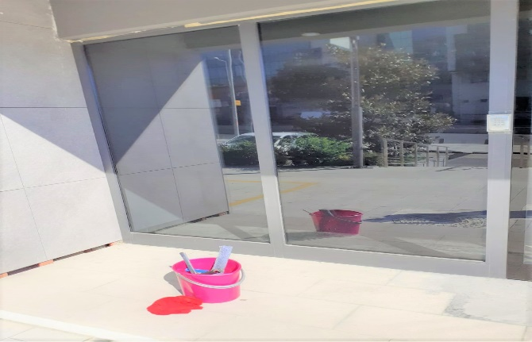
- Çocuk parkı ve çevresindeki oturma grupları ve Blok merdivenlerinin ve yangın merdivenlerinin asansörlerin temizliği yapılmaktadır.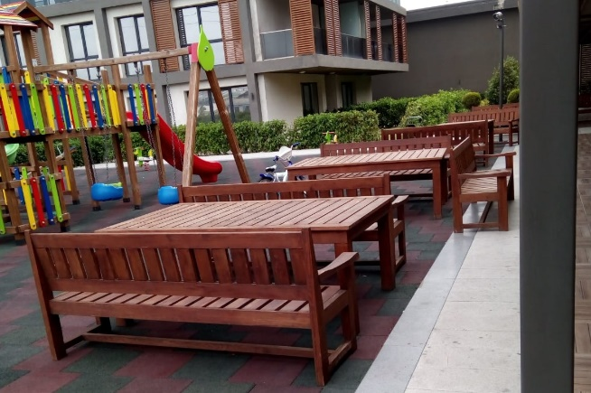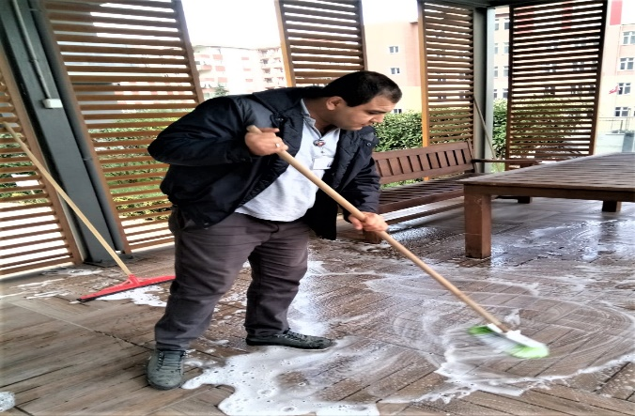
- Otopark temizliği yapılmaktadır.
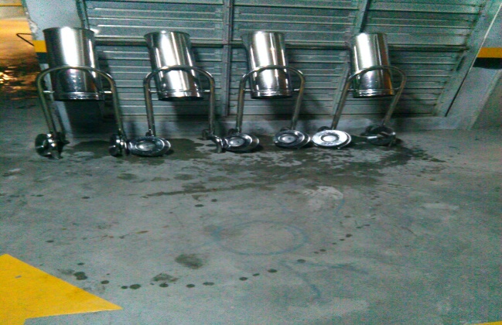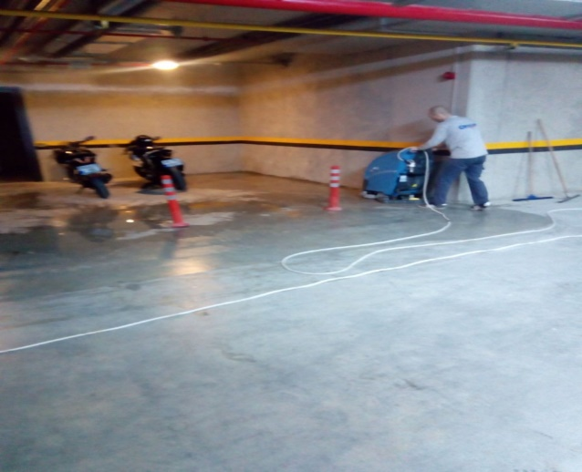
- Mazgallar temizlenmektedir.
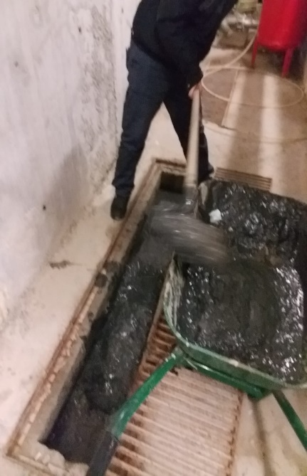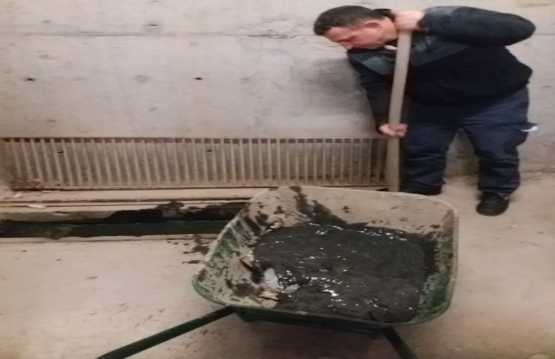
- Su giderleri temizlenmektedir.
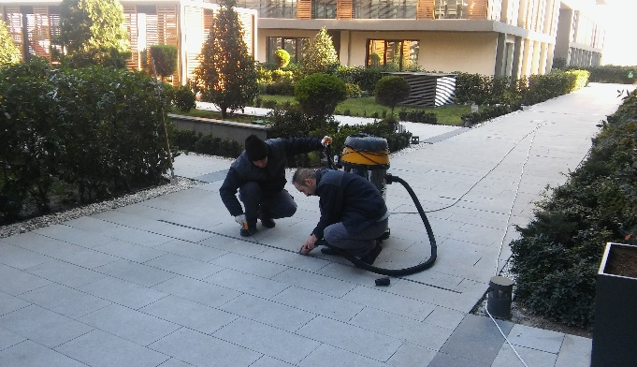
- Dükkanların önü düzenli olarak temizlenmektedir.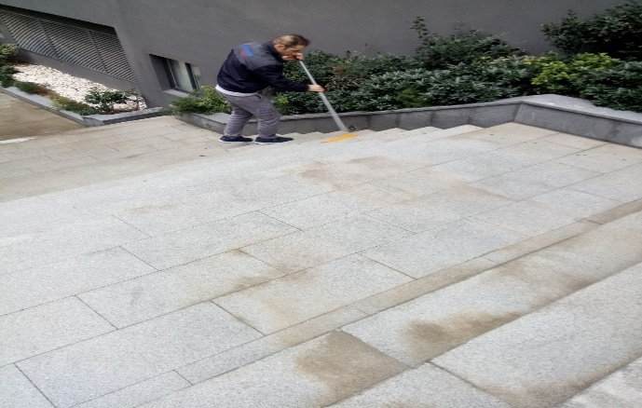 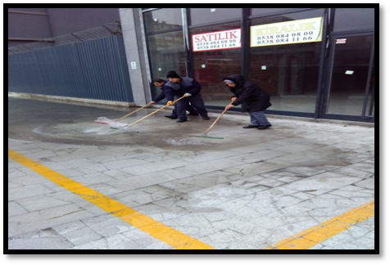
- Sitenin çevresi düzenli olarak temizlenmektedir. 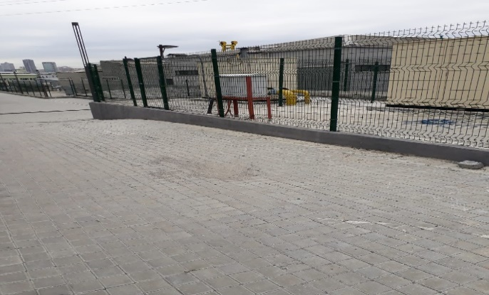
- Kapalı havuzun üst camları ve havalandırma kuleleri temizlenmektedir.
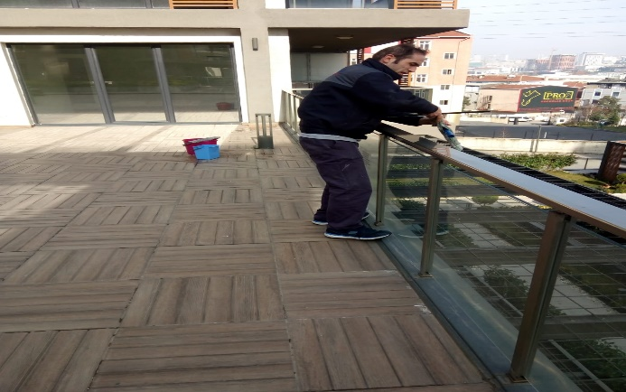
- Depoların temizliği yapılmaktadır.
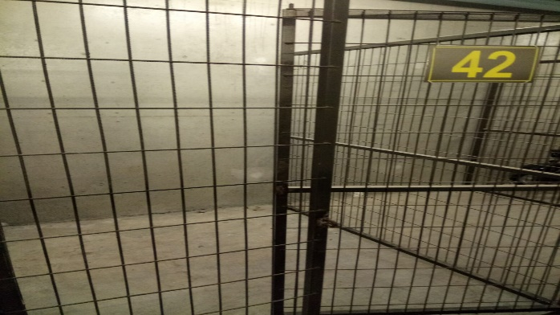
- Açık havuz çevresi temizlenmiştir.
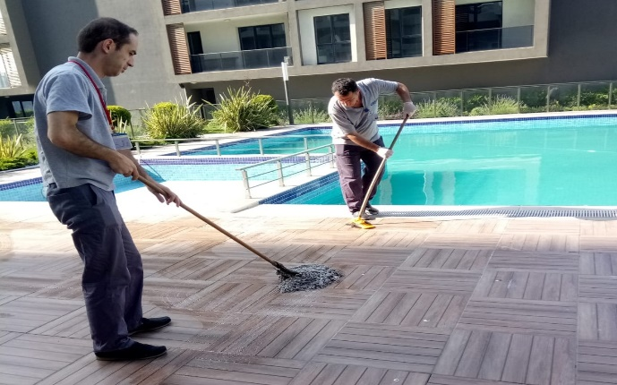
- Otopark alanları taşan gider suları temizlenmekte ve temiz su ile yıkanmaktadır.
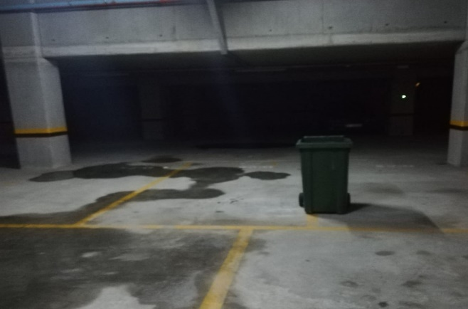
- VRF klima mazgalları, toplantı odası, çatıların temizliği yapılmaktadır.
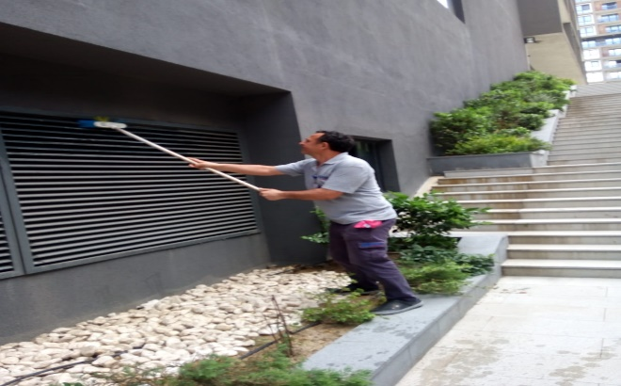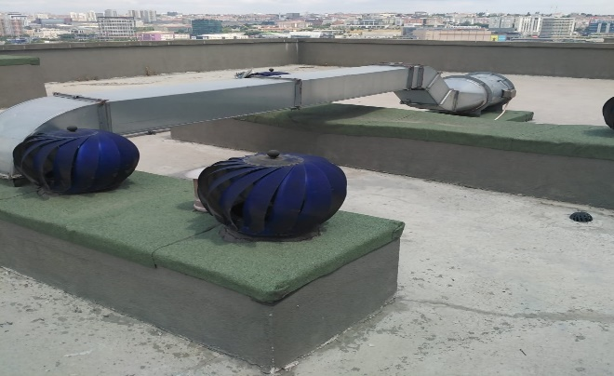
- Elektrik odalarının temizliği yapılmaktadır. Otopark Yangın istasyonu temizliği yapılmaktadır.
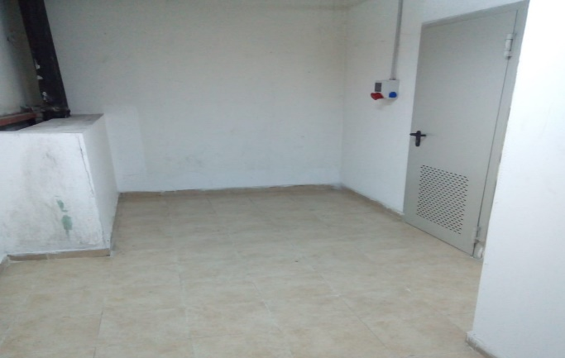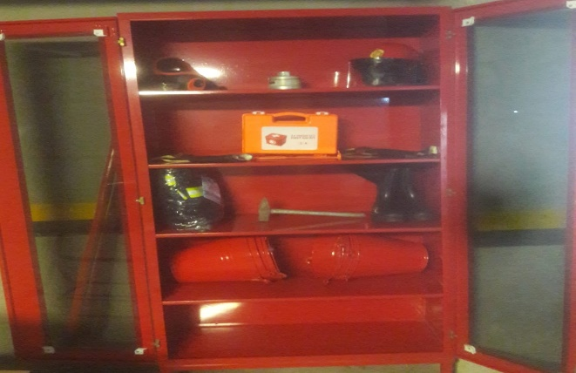
- Koronavirüs önlemleri kapsamında Asansör butonları, kapı kolları, turnikeler vb. kat maliklerinin yoğun kullandıkları yerler dezenfektasyon kimyasalı ile silinmektedir.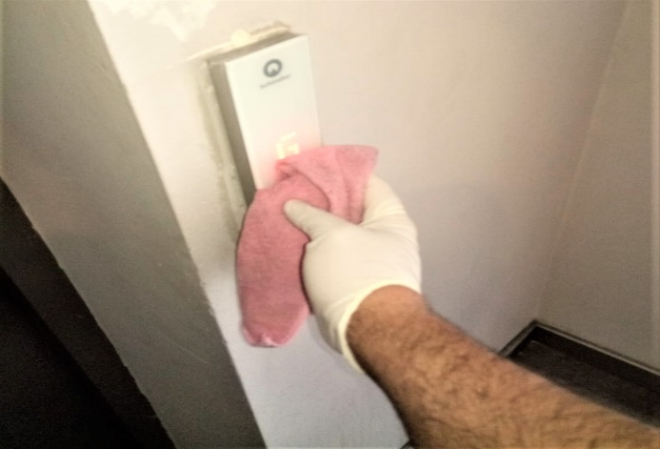

- Koronavirüs önlemleri kapsamında personelimiz tarafından tüm ortak alanlar dezenfektasyon kimyasalı ile ilaçlanmaktadır.
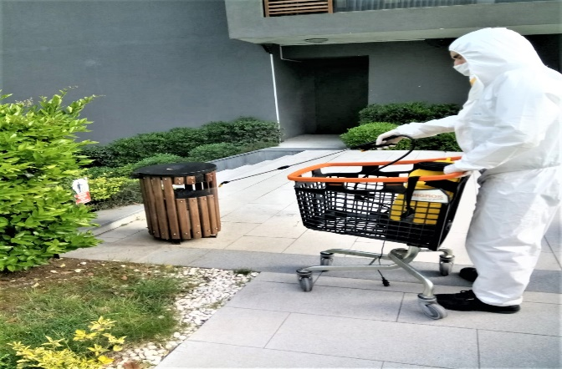
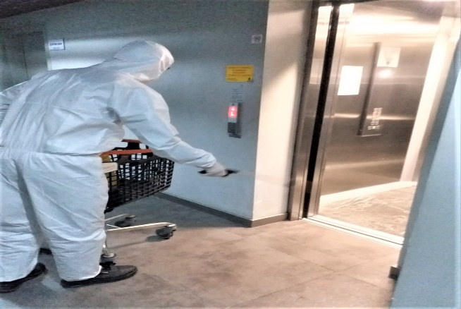
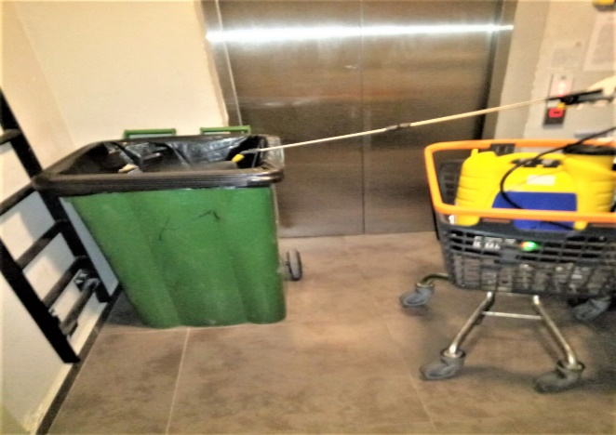
- Site girişi turnike temizlenmektedir. Yangın merdivenlerinin temizliği yapılmaktadır.
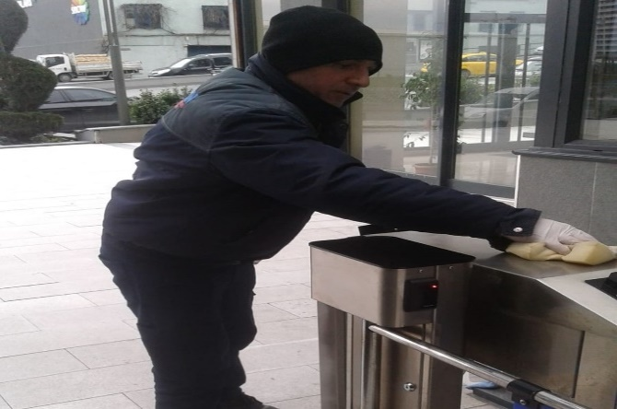

5. GÜVENLİK FAALİYETLERİ

- Güvenlik hizmetleri Orkun Şirketler Grubu tarafından 18 kişilik kadro ile 24 saat esasına göre gündüz, gece 1 amir +5 personel, olacak şekilde sağlanmaktadır.
- 5188 sayılı Özel Güvenlik Hizmetlerine Dair Kanun doğrultusunda güvenlik hizmeti uygulamaları yapılmaya devam edilmektedir.
- Sitede güvenlik kameraları ile 7/24 olarak izleme yapılmak üzere sistem kurulmuştur. 2 adet otopark girişimizde plaka tanıma sistemi ve A blok giriş ile site ana giriş kapısında kart tanıma sistemi kurulmuş ve faaliyettedir.
- Servis olarak siteye gelenlere kimlikleri alınarak misafir kartı verilmektedir.
- Site sakinlerinin evlerine misafir olarak gelen kişilerin kaydı tutulmakta, daire sakinine haber verilmeden hiç kimse gönderilmemektedir.
- Eşya taşımaları bizzat güvenlik görevlileri ve güvenlik şefi tarafından takip edilmekte, yük asansörün kullanılması için tüm tedbirler alınmaktadır.

- Ayrıca Güvenlik Personellerine, Orkun Koruma ve Güvenlik firması tarafından;
- Hizmet esnasında davranış şekilleri,
- Görev yerlerindeki uyulması gereken kurallar,
- Telefon ile konuşma kuralları,
- Güvenliğin tanımı, giriş çıkış kontrolü, vardiya değişimi,
- Kılık, kıyafet, teçhizat,
- Fiziki güvenlik tedbirleri, ilk yardım, asansörden canlı kurtarma, konularında belirli aralıklarla kurum içi eğitim hizmetleri verilmektedir.
- Orkun Koruma ve Güvenlik Hizmetleri Limited Şirketi tarafından Sitemizde görevli güvenlik ekiplerinin Denetim ve Kontrolü düzenli olarak yapılmaktadır.
- Yapılan Devriye görevinin TOW kalemi kayıtları tutulmakta ve kontrolü yapılmaktadır.

CİHAZ ADI | CİHAZ DURUMU |  | KONTROL |  | CİHAZIN FAALİYET DURUMU |  | AÇIKLAMA
 | VAR | YOK | CİHAZIN  KONTROL TARİHİ | ÇALIŞIYOR |  | ÇALIŞMIYOR | GEREKÇE
SES KAYIT SİSTEMİ (SANTRAL) | X |  | 1 OCAK-31 ARALIK | X
BARİYER SİSTEMİ | X |  | 1 OCAK-31 ARALIK | X
PLAKA TANIMA SİSTEMİ (PTS) | X |  | 1 OCAK-31 ARALIK | X
ÇEVRE GÜVENLİK KAMERALARI |  | X | 1 OCAK-31 ARALIK
YÖNETİM OFİSİ KAMERALARI | X |  | 1 OCAK-31 ARALIK | X
TURNİKELİ YAYA GEÇİŞ SİSTEMİ | X |  | 1 OCAK-31 ARALIK | X
SİTE YAYA GİRİŞ KAPILARI/KARTLI GEÇİŞ SİSTEMİ | X |  | 1 OCAK-31 ARALIK | X
DAHİLİ HAT SİSTEMİ (İNTERKOM) | X |  | 1 OCAK-31 ARALIK | X

6. BAHÇE VE PEYZAJ HİZMETLERİ

- Rutin bahçe ve peyzaj bakımı 2 bahçıvanımız tarafından haftanın 6 günü yapılmaktadır.
- Çim biçimi, gübrelemesi yapılmakta, sulama, budama, zararlı haşere ilaçlaması ile hizmet verilmektedir.
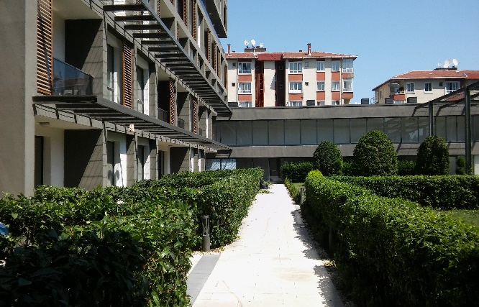
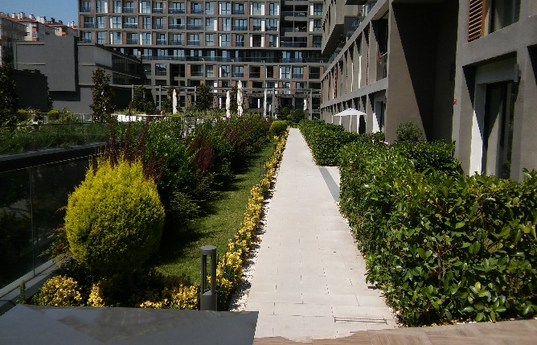
- Sitemiz çevresindeki yabani otlar ve yapraklar temizlenmektedir. Peyzaj ağaçlar rüzgara karşı sağlamlaştırılmıştır.

